华北电力大学

**总 结 报 告**

|

|

**课程名称: 算法设计与分析**

专业班级：信安1702

学生姓名：张方缘

学 号：201709000327

**试题A：平方和**

一、编译结果

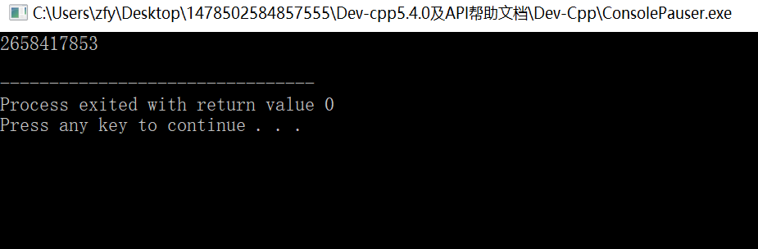

1. 遇到的问题

输出结果为负数，经过检查发现输出的sum位数过长，导致溢出。

1. 分析思路

首先设置long long型整数sum，用来记录在1到2019中，所求数的平方和。

然后我将2019分为四个阶段：1-9,10-99,100-999,1000-2019，分别判断这四个阶段中每个数是否满足要求，如果满足sum+=该数的平方，最后即可求解2658417853。

#### **试题 B: 数列求值**

一、编译结果

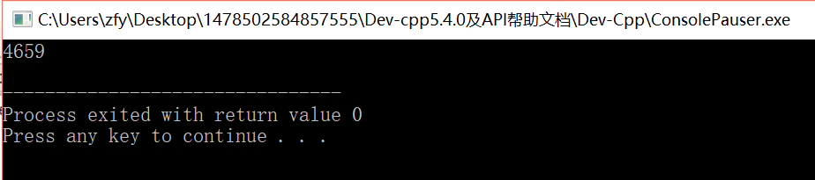

1. 分析思路

设置三个变量a、b、c，初值为1。然后设置变量k，用来记录前三项的和,初值为3。然后从第四项开始，依次后移a，b，c，即a=b; b=c;c=k;一直到第20190324为止。同时因为仅仅需要最后四位，所以我在计算时只计算后四位，即使用k=((a+b)%10000+c)%10000语句来简便运算，最后得到解4659。

**试题C：最大降雨量**

一、编译结果

最大值为34

该题通过分析得解，没有进行编程。

二、分析思路

首先，将每周的法术符按照数字从小到大排序后，每一周的中位数即为***~~X~~；***

第一周: x  x  x  ***~~x~~***  x  x  x

第二周: x  x  x  ***~~x~~***  x  x  x

第三周: x  x  x  ***~~x~~***  x  x  x

第四周: x  x  x  ***~~x~~*** x  x  x

第五周: x  x  x  ***~~x~~*** x  x  x

第六周: x  x  x  ***~~x~~***  x  x  x

第七周: x  x  x  ***~~x~~***  x  x  x

则中位数右侧的数一定比中位数大。

然后，将上面的七行按行按照中位数***~~x~~***由小到大重新排序后得到

x  x  x  x1  x  x  x

x  x  x  x2  x  x  x

x  x  x  x3  x  x  x

x  x  x  x4  x  x  x

x  x  x  x5  x  x  x

x  x  x  x6  x  x  x

x  x  x  x7  x  x  x

则x1<x2<x3<x4<x5<x6<x7 ，题目要求的中位数的中位数就是x4了。

那么，最少能有位于x4右下方的共15个数字比x4大。

那么，x4最大就是49-15=34。

因此答案为49-15=34。

#### **试题 D:迷宫**

一、编译结果

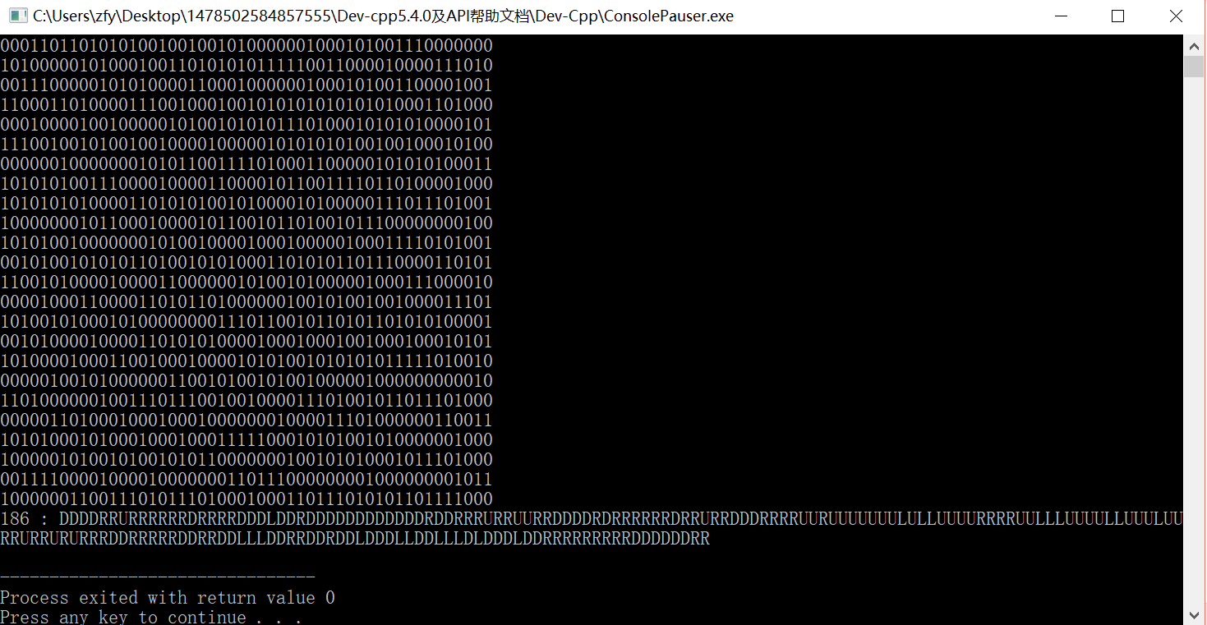

1. 分析思路

本题通过参考分析了网上答案。下面是我的理解：首先设置一个结构体包含横坐标、纵坐标、走的步数、如何走的(D/L/R/U)。然后根据bfs算法，建立了一个函数，该函数首先设置一个队列q，向队列里面插入元素；设置循环，其循环条件是队列不为空，记录下队列中第一个元素，并将其从队列中删除，并且将该点设置为已访问，如果已经循环到迷宫的终点，我们将最小的步数记录下来，并输出步数以及行走的方式；记录行走方式的方法是运用for循环以及一个四行二列的数组dir[][]，该数组每一行第一列代表横坐标的变化(+1，-1,0)，第二列代表纵坐标的变化，如果此时横纵左边对应的数值不为1并且没被走过且不超出迷宫范围，那么就将此时的横纵坐标、行走路线、行走步数加在队列末端。此时bfs函数结束。在主函数中设置各种变量初值并且调用bfs函数即可。

#### **试题 E: RSA解密**

一、编译结果

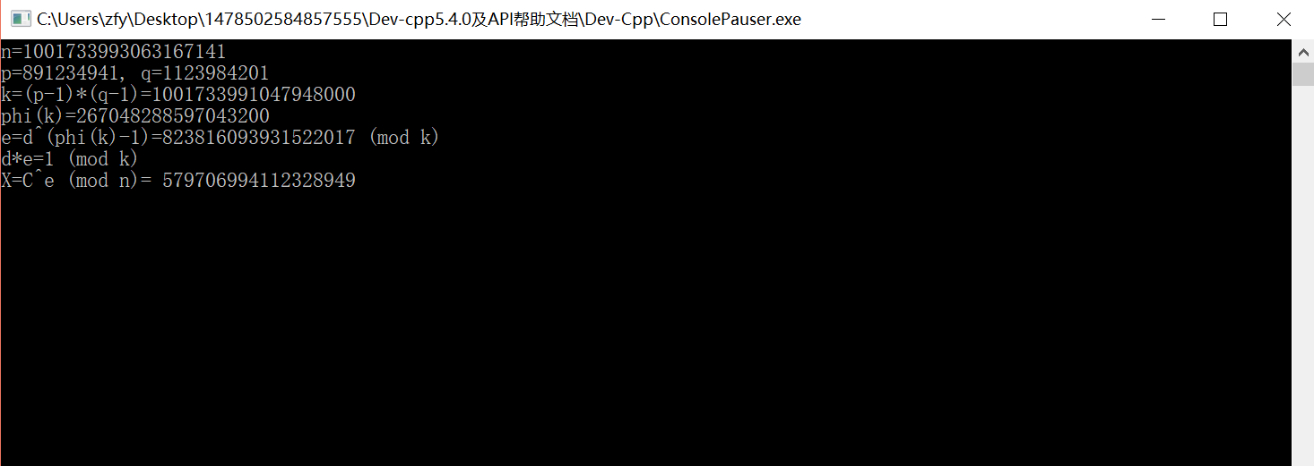

二、分析思路

解密思路为：首先生成两个质数 p, q，令 n = p · q，设 d 与 (p − 1) · (q − 1) 互质，则可找到 e 使得 d · e 除 (p − 1)·(q − 1) 的余数为 1。n, d, e 组成了私钥，n, d 组成了公钥。当使用公钥加密一个整数 X 时（小于 n），计算 C = Xd mod n，则 C 是加密后的密文。当收到密文 C 时，可使用私钥解开，计算公式为 X = Ce mod n。  
此时我知道公钥中 n = 1001733993063167141, d = 212353，同时你截获了别人发送的密文 C = 20190324。

那么通过算法可以找到：

p=891234941

q=1123984201

k=(p-1)*(q-1)=1001733991047948000

d=phi(k)=267048288597043200

e=d^(phi(k)-1)=823816093931522017 (mod k)

d*e=1 (mod k)

那么原文X=C^e (mod n)= 579706994112328949

#### **试题 F: 完全二叉树的权值**

1. 编译结果

【样例输入】  
7  
1 6 5 4 3 2 1

【样例输出】  
2

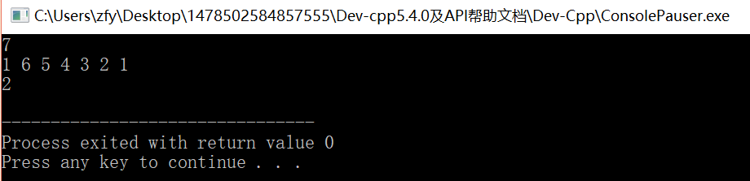

1. 分析思路

从根节点进行广度遍历搜索，在每一深度将搜到的每个节点的权值相加并用变量记录下来，直到搜索完每一层。最后将每一层的数值比较，将深度的节点权值之和最大的层数输出，如果有相等值，输出层数小的。

#### **试题 G: 外卖店优先级**

1. 编译结果

【样例输入】  
2 6 6  
1 1  
5 2  
3 1  
6 2  
2 1  
6 2

【样例输出】  
1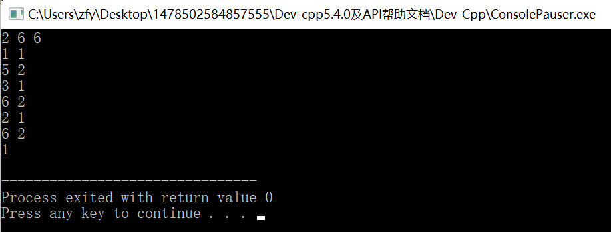

1. 分析思路

对于每个商店，分别记录其在每一时刻有无订单，并进行优先级修改，再设置bool型变量，如果优先级大于五则置为true，小于等于三为false。在设置int型变量记录所有为true的元素个数，输出即可。

#### **试题 H: 修改数组**

1. 编译结果

【样例输入】  
5  
2 1 1 3 4

【样例输出】  
2 1 3 4 5

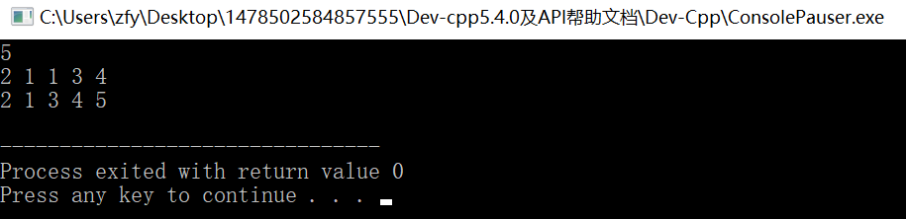

1. 分析思路

首先定义一个数组存放输入数据；此时遍历元素时存在两种情况，一种是元素之前没出现过，一种是之前出现过。此时需要设置bool型visit数组，判断元素是否修改完毕，ans数组记录答案。第一种情况只需要记录原始元素，并将visit设置为1。如果不是那么在找下一个可用数的时候，二分查找，整体复杂度降为O(n*logn)，这样使每个元素执行加一操作直到与前面元素不重复为止。具体算法见代码。

#### **试题 I: 糖果**

1. 编译结果

【样例输入】  
6 5 3  
1 1 2  
1 2 3  
1 1 3  
2 3 5  
5 4 2  
5 1 2

【样例输出】  
2

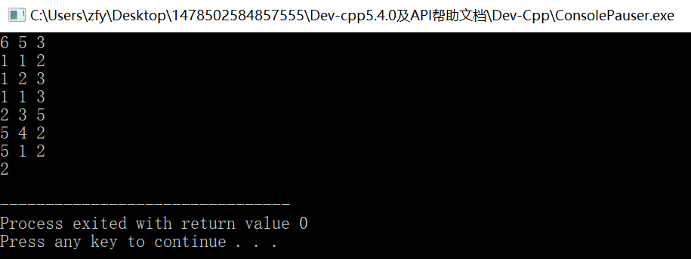

1. 分析思路

运用dfs算法，记录每袋糖拥有的糖果种类，同时记录哪些袋种有某种糖果种类(相互映射关系)，对糖果种类dfs暴搜+剪枝。

#### **试题 J: 组合数问题**

1. 编译结果

【样例输入】  
1 2  
3 3  
【样例输出】  
1  
【样例说明】  
在所有可能的情况中，只有 C1 = 2 是 2 的倍数。

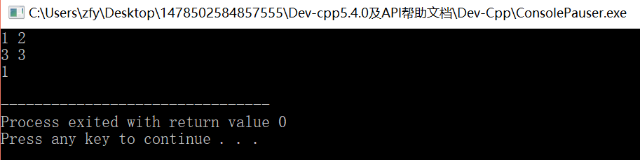

1. 分析思路

简单递推+维护区域前缀和，只会根据C(i,j)=C(i-1,j) + C(i-1,j-1)递推求n<=2000时的少组样例。